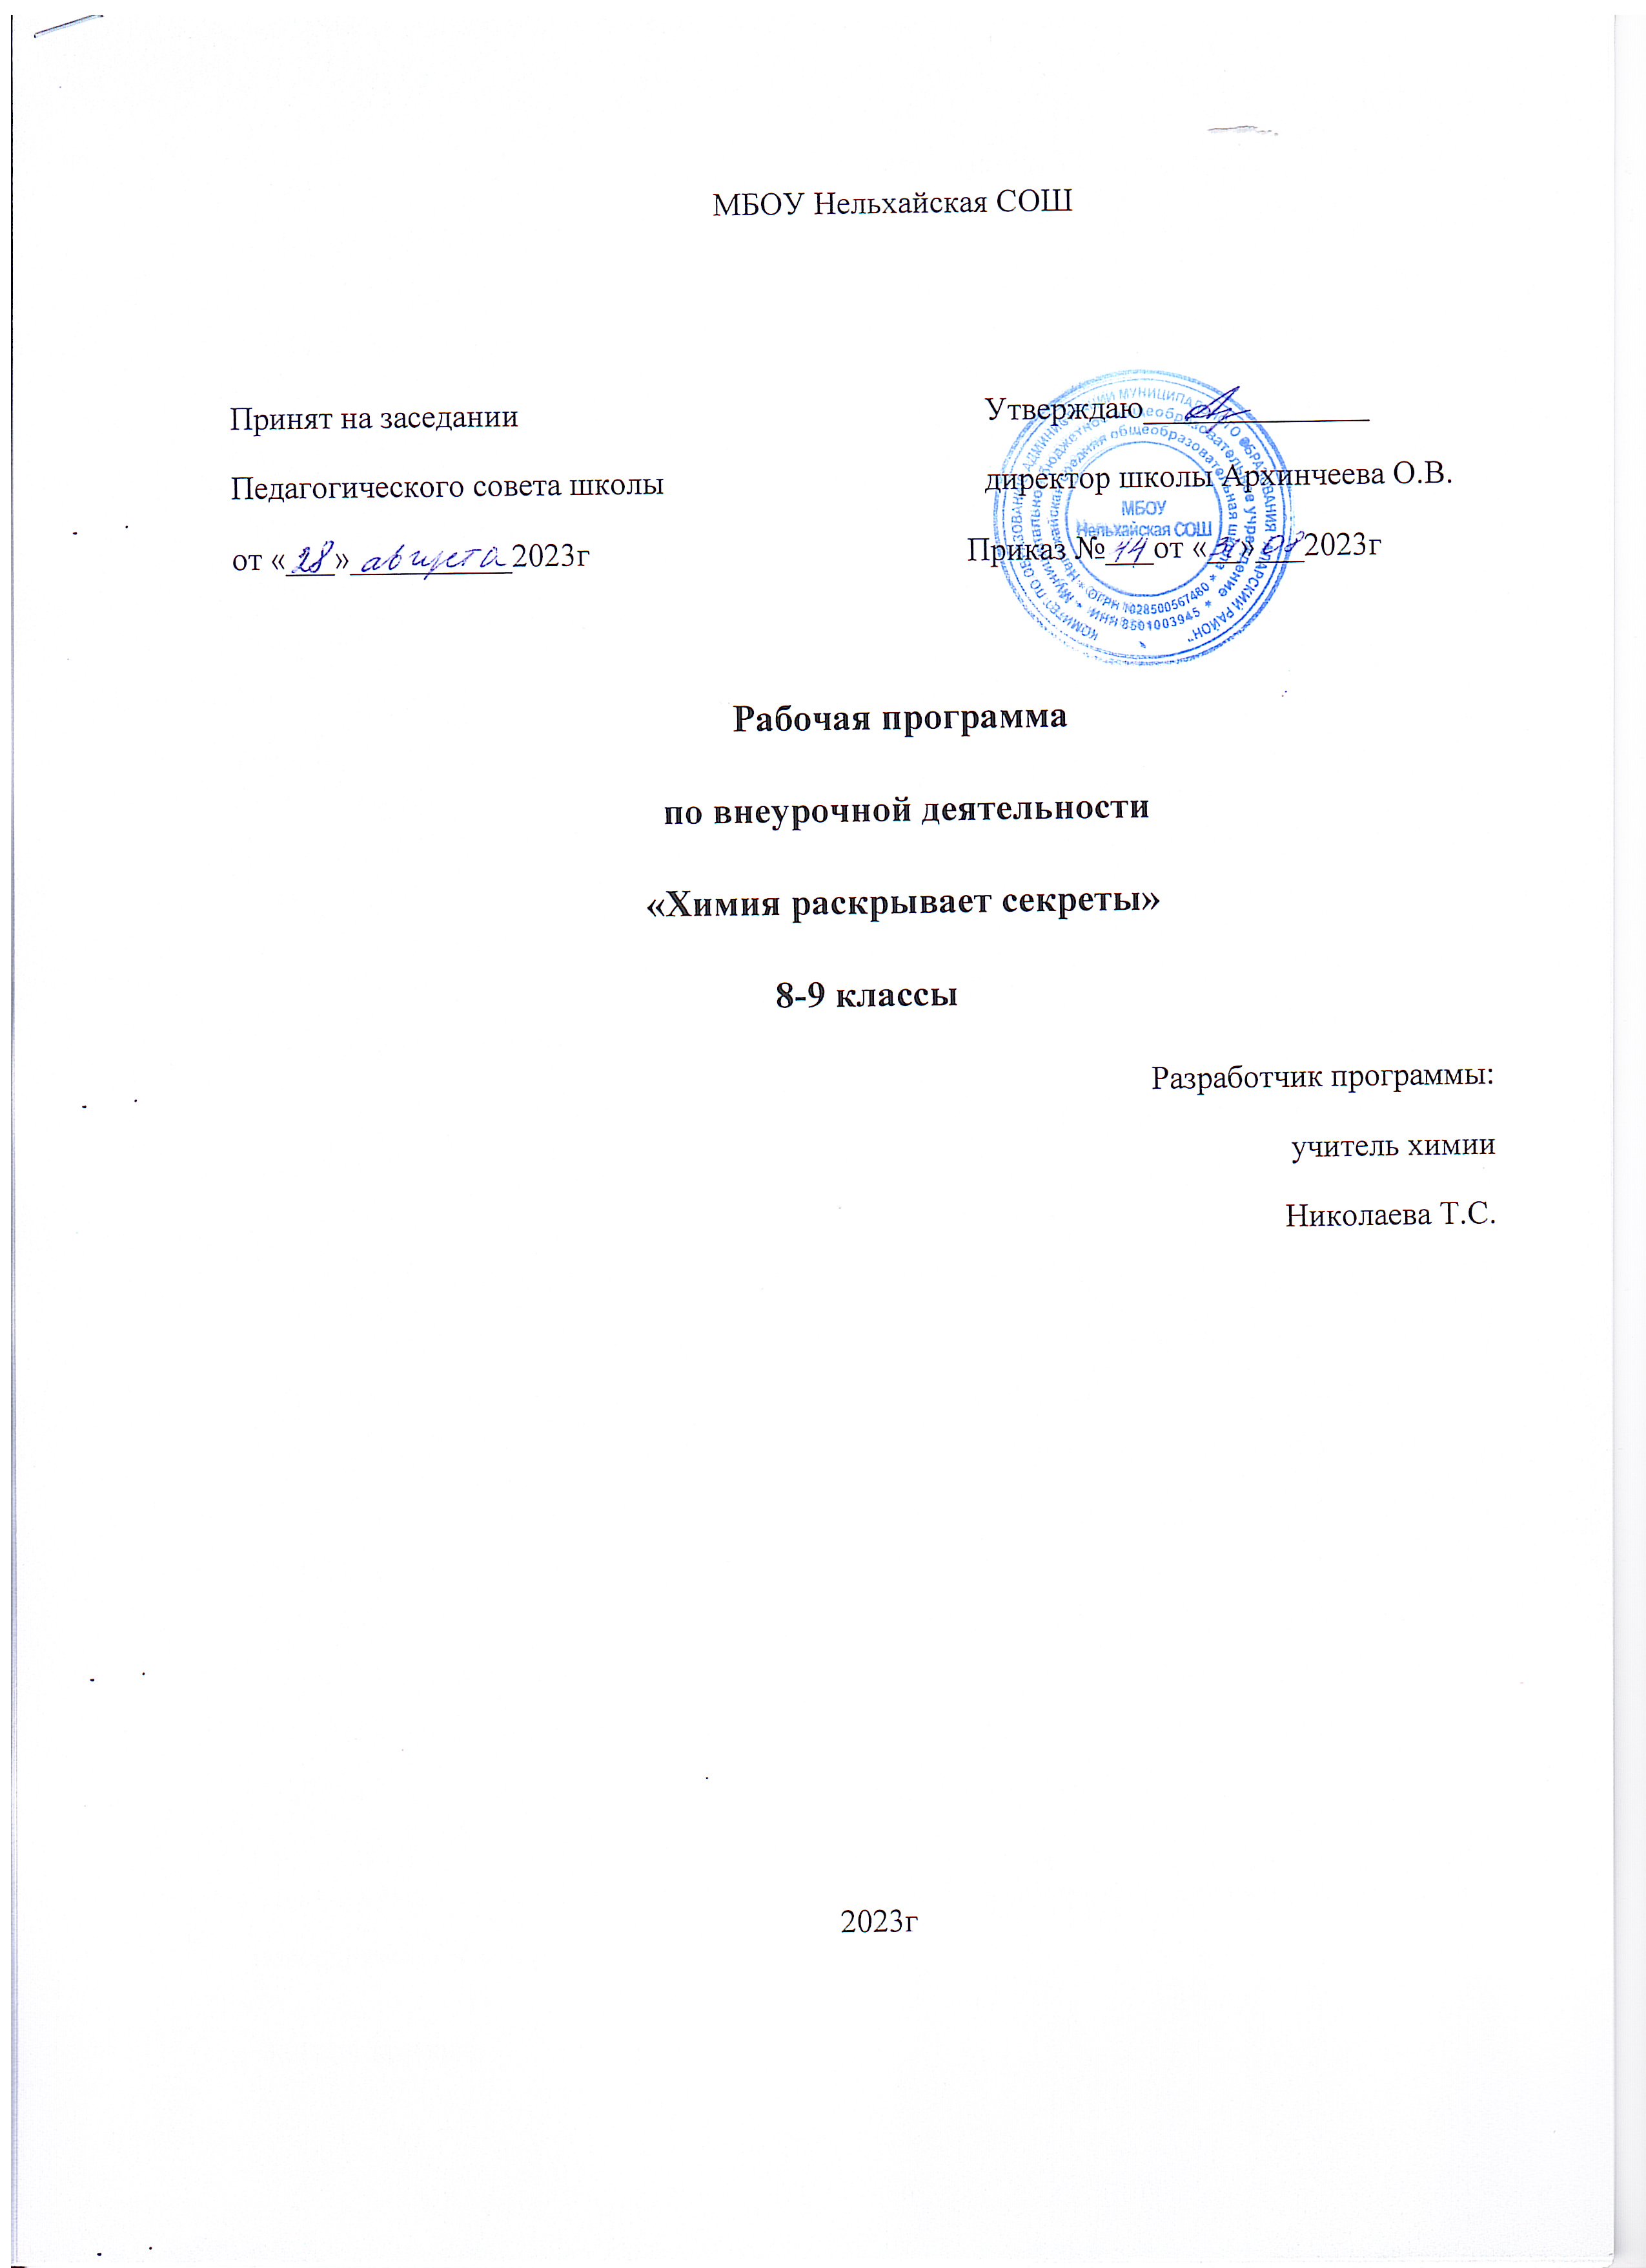

**1. Пояснительная записка**

Программа внеурочной деятельности по курсу «Химия раскрывает секреты» для 8-9 классов разработана в соответствии с требованиями Федерального Государственного образовательного стандарта второго поколения основного общего образования.

1. Федерального закона Российской Федерации от 29 декабря 2012 г. N 273-ФЗ "Об образовании в Российской Федерации»

2. Федеральным государственным образовательным стандартом основного общего образования, утвержденного приказом Министерства образования РФ № 1887 от 17.12.2010 образовании в Российской Федерации"

Сроки реализации рабочей программы: 1 год.

При реализации данной программы будет задействовано оборудование центра «Точка роста».

Особенности учебной программы.

Программа «Химия раскрывает секреты» относится к естественнонаучной направленности.Особенностью  программы  является её  интегративный характер, так как она  основана  на  материале химии, биологии, экологии. Это покажет обучающимся универсальный характер естественнонаучной деятельности и будет способствовать  устранению психологических барьеров, мешающих видеть общее в разных областях знаний, осваивать новые сферы деятельности. Данная образовательная программа предполагает обучение детей 13-15 лет (8-9 классы) и рассчитана на 1 год обучения. Занятия проводятся в группе, сочетая принцип группового обучения с индивидуальным подходом. Форма обучения – очная. В объединение «Юный химик» принимаются все желающие. Уровень реализуемой программы – базовый. Программа создана с учётом особенностей учащихся и подразумевает индивидуальный подход к каждому ребенку. Программа предполагает возможность вариативного содержания - в зависимости от особенностей развития учащихся педагог может вносить изменения в содержание блоков и занятий, дополнять практические занятия новым материалом.

 Цель  курса: – расширение знаний учащихся о применении химических веществ в повседневной жизни.

 Задачи  кружка:

Образовательные: расширение и углубление знаний учащихся, развитие познавательных интересов и способностей, формирование и закрепление полученных умений и навыков при демонстрации и проведении практических работ, формирование информационной культуры.

Воспитательные: формирование потребности в саморазвитии, активной жизненной позиции, развитие культуры общения и навыков сотрудничества.

Развивающие: развитие деловых качеств, таких как самостоятельность, ответственность, активность, аккуратность,  навыков критического мышления.

Наполняемость в группе –  15 человек. Режим занятий- 68 часов, 1 раз в неделю.   Содержание курса знакомит учащихся с характеристикой веществ, окружающих нас в быту:  соли, кислоты, щелочи, вещества из которых сделаны  посуда, спички, карандаши и т. д.   Многие  вещества, несмотря на свою тривиальность, имеют интересную историю и необычные свойства. Данный курс расширяет кругозор учащихся, повышает уровень общей культуры, дает возможность  интеграции в национальную и мировую культуру, дает химическую картину природы, ориентирует на некоторые профессии, например, связанные с медициной, бытовым обслуживанием, химическим анализом. На занятиях учащиеся дополнят свои знания по химии, повысят свой уровень теоретической и экспериментальной подготовки, научатся выполнять несложные химические опыты, пользоваться химической посудой, реактивами, нагревательными приборами, соблюдать правила техники безопасности при проведении химического эксперимента. Кроме того, кружковые занятия призваны пробудить у учащихся интерес к химической науки, стимулировать дальнейшее изучение химии. Химические знания, сформированные на занятиях кружка, информационная культура учащихся, могут быть использованы ими для раскрытия различных проявлений связи химии с жизнью.

**2. Результаты освоения курса внеурочной деятельности**

Личностные результаты:

- Умение обосновывать собственную позицию и представить аргументы в ее защиту.

- Умение оформлять результаты своей деятельности.

- Умение самостоятельно, или при консультационной поддержке педагога, извлекать и структурировать информацию из различных источников.

- Умение ориентироваться в содержании теоретических понятий предметной области (в пределах программы) и использовать их при выполнении исследовательских, поисковых, творческих заданий (в пределах программы определенного уровня).

- Выполнять задания по инструкции педагога.

Метапредметные результаты:

- Умение осознавать мотивы образовательной деятельности, определять ее цели и задачи.

- Умение участвовать в обсуждении учебных, творческих проблем.

 - Представлять продукты творческой деятельности на выставке, смотре, олимпиаде.

- Выступать с результатами своих работ и участвовать в анализе работ своих товарищей.

-Владеть разнообразными средствами творческой (поисковой, экспериментальной, исследовательской) работы.

 Предметные результаты:

- умение использовать термины «тело», «вещество», «химические явления», «индикаторы»

- знание химической посуды и простейшего химического оборудования

- знание правил техники безопасности при работе с химическими веществами

- умение определять признаки химических реакций

- умения и навыки при проведении  химического эксперимента

- умение проводить наблюдение за химическим явлением*.*

Учащиеся должны знать:

- правила безопасности работы в лаборатории и обращения с веществами;

- сущность процессов, происходящих во время стирки, приготовления пищи, консервирования

- перечень профессий, в которых особо важна химия

- характер воздействия  на организм средств  гигиены и декоративной косметики

- принципы применения минеральных удобрений

- технику безопасности обращения с бытовыми химикатами

- правила выведения  пятен различного происхождения с одежды

-  роль химии как науки   в развитии  промышленности

- выдающихся представителей отечественной и зарубежной химии

- определение массы и объема веществ

- правила экономного расходования  реактивов

- порядок организации своего рабочего места

Учащиеся должны уметь:

- осуществлять с соблюдением техники безопасности демонстрационный и  лабораторный эксперимент

- использовать метод наблюдения при выполнении различных видов практических заданий

- проводить простейшие исследования свойств веществ

- оформлять результаты наблюдений и проведенного эксперимента

-  осуществлять кристаллизацию, высушивание, выпаривание

-  иметь необходимые умения и навыки в мытье и сушке химической посуды

-  получать растворы с заданной массовой долей,  работать с растворами различных веществ

-  организовывать свой учебный труд, пользоваться справочной и научно- популярной литературой

- создавать и представлять доклады в форме презентаций

-  работать в сотрудничестве с членами группы

-  уверенно держать себя во время выступления, использовать различные  средства наглядности при выступлении

- использовать приобретенные знания и умения в практической деятельности и повседневной жизни.

      Кроме того, кружковые занятия призваны побудить у учащихся интерес к химической науке, стимулировать дальнейшее изучение химии. Химические знания, сформированные на занятиях кружка, информационная культура учащихся, могут быть использованы ими для раскрытия различных проявлений связи химии с жизнью.

        После изучения данного курса учащиеся должны знать состав и свойства химических веществ, окружающих  в повседневной жизни, спичек, красок, карандашей, лекарств, растворителей; области применения в быту поваренной соли, кислот, щелочей, соблюдая правила безопасного обращения с ними.

**3. Календарно – тематический график**

|  |  |  |  |  |  |
| --- | --- | --- | --- | --- | --- |
| № п/п | Дата  (план) | Тема занятия | Форма занятия | Оборудование и реактивы | Д/задание |
| 1 |  | Домашняя лаборатория. | лекция |  |  |
| 2 |  | Где можно найти реактивы. | лекция |  |  |
| 3 |  | Посуда для химических опытов дома. | лекция | Лабораторная посуда |  |
| 4 |  | Правила техники безопасности, хранение химикатов и реактивов в домашних условиях. | лекция, практика | Лабораторная посуда |  |
| 5 |  | Химия в быту. | лекция |  |  |
| 6-7 |  | Ознакомление учащихся с видами бытовых химикатов | лекция  беседа | Бытовые химикаты |  |
| 8-9 |  | Разновидности моющих средств | лекция  практика | Бытовые химикаты |  |
| 10 |  | Использование химических материалов для ремонта квартир. | практика | Бытовые химикаты |  |
| 11 |  | Отравление бытовыми химикатами: раствор аммиака. | лекция, практика, выбор тем исследовательских работ | Прибор для получения аммиака, лабораторная посуда, хлорид аммония, гашеная известь |  |
| 12 |  | Отравление бытовыми химикатами: уксусная кислота. | лекция, практика | Уксусная кислота, индикаторы, цинк, щелочь. |  |
| 13 |  | Отравление бытовыми химикатами: перманганат калия. | лекция | Перманганат калия |  |
| 14 |  | Отравление бытовыми химикатами: угарный газ | лекция, беседа |  |  |
| 15 |  | Отравление бытовыми химикатами: бытовой газ. | лекция, беседа |  |  |
| 16 |  | Основные термины: яды и противоядия | лекция |  |  |
| 17 |  | Первая медицинская помощь при отравлениях. | лекция, практика | Активированный уголь, р-р соды, борная кислота |  |
| 18 |  | Первая медицинская помощь при  ожогах. | Беседа,  демонстрация |  |  |
| 19 |  | Первая медицинская помощь при порезах. | практика | Вата, бинты, повязки |  |
| 20 |  | Техника безопасности  хранения и использования препаратов бытовой химии. | лекция, беседа |  |  |
| 21-22 |  | Проведение химических опытов:1. Борная кислота | лекция практика | Борная кислота |  |
| 23-24 |  | Проведение химических опытов: 2. Ныряющее яйцо | лекция практика | 2 стакана, яйцо куриное, соляная кислота  поваренная соль |  |
| 25-26 |  | Проведение химических опытов: 3. Приготовление лимонада | лекция практика | вода, варенье, лимонная кислота, питьевая сода, стакан, чайная ложечка |  |
| 27-28 |  | Проведение химических опытов: 4. Получение кремниевой кислоты | лекция практика | раствор соляной кислоты, силикатный клей |  |
| 29-30 |  | Проведение химических опытов: 5.Несгораемый платочек | лекция практика | Спиртовка, ткань, ацетон |  |
| 31-32 |  | Растворы. | лекция |  |  |
| 33 |  | Растворенное вещество. | лекция |  |  |
| 34 |  | Растворители. | лекция, беседа |  |  |
| 35-36 |  | Факторы, влияющие на растворение веществ. | лекция |  |  |
| 37-38 |  | Способы приготовления растворов. | лекция, практика | Весы, разновесы, хим.посуда |  |
| 39-40 |  | Свойства марганцовокислого калия | лекция |  |  |
| 41-42 |  | Практическая работа «Изучение свойств марганцовокислого калия» | практика | Марганцовка, этиловый спирт, серная кислота, хим. посуда, спиртовка, прибор для получения газов, лучинка |  |
| 43-44 |  | Понятие о массовой доле растворенного вещества. | лекция |  |  |
| 45 |  | Этапы приготовления раствора. Правила работы с весами и мерным цилиндром. | практика | Весы, разновесы, хим.посуда, мерная посуда |  |
| 46-47 |  | Практическая работа:  Приготовление растворов | практика | Стаканчики мерные, стеклянные палочки, сахар, соль, селитра. |  |
| 48-49 |  | Решение задач | теория  практика |  |  |
| 50-51 |  | Мел, известняк. Состав, свойства. | лекция | Коллекции |  |
| 52-53 |  | Минералы у нас дома**:**гипс. Состав, свойства. | лекция  сообщения учащихся | Коллекции |  |
| 54-55 |  | Полезные советы по практическому использованию. | лекция, сообщения учащихся |  |  |
| 56 |  | Роль поваренной соли в обмене веществ человека и животных. | лекция  сообщения учащихся практика |  |  |
| 57 |  | Солевой баланс в организме человека. |  |  |
| 58 |  | Получение поваренной соли и ее очистка. | практика | Соль, песок, два стакана, фильтр, воронка, штатив, спиртовка, фарфоровая чашка |  |
| 59 |  | Использование хлорида натрия в химической промышленности. | лекция  сообщения учащихся |  |  |
| 60 |  | Понятие о кристаллических и аморфных веществах. | лекция |  |  |
| 61 |  | Способы выращивания кристаллов кристаллических и аморфных веществах | лекция  сообщения учащихся |  |  |
| 62-64 |  | Практическая работа:  1.Выращивание кристаллов  2. Химические водоросли  3. Несгораемая нить | практика | Цветные соли, палочка, капроновая нить, раствор силикатного клея, спиртовка, раствор поваренной соли, лабораторный штатив |  |
| 65-68 |  | Заключительная игра «Что? Где? Когда?»  Итоговое занятие |  |  |  |

**Содержание программы (68 ч)**

**1.Реактивы, посуда, оборудование, техника безопасности (4ч)**

Домашняя лаборатория. Где можно найти реактивы, какую можно использовать посуду для химических опытов дома, какие необходимо соблюдать правила техники безопасности, хранение химикатов и реактивов в домашних условиях.

Учащиеся должны  иметь представление о том, что в доме существуют подручные средства и «реактивы» для проведения домашних опытов.

**2.Что надо знать о товарах бытовой химии (6ч)**

Химия в быту. Ознакомление учащихся с видами бытовых химикатов. Разновидности моющих средств. Использование химических материалов для ремонта квартир.

Учащиеся должны уметь: правильно пользоваться веществами бытовой химии

**3.Кислоты, щелочи и соли в нашем доме. Техника безопасности  хранения и использования препаратов бытовой химии (10ч)**

Отравление бытовыми химикатами (раствор аммиака, уксусная кислота, перманганат калия, бытовой газ, угарный газ).

Основные термины: яды и противоядия, первая медицинская помощь.

Учащиеся должны знать: ядовитые и едкие вещества, простейшие противоядия, способы оказания первой медицинской помощи.

Учащиеся должны уметь: оказать первую помощь при отравлениях, ожогах, порезах.

**4. Специфические свойства некоторых кислот (10ч)**

Проведение химических опытов:

 1. Борная кислота

2. Ныряющее яйцо

3. Приготовление лимонада

4. Получение кремниевой кислоты

5.Несгораемый платочек

**5. Растворы и растворители (8ч)**

Растворы. Растворенное вещество. Растворитель. Факторы, влияющие на растворение веществ. Способы приготовления растворов.

Учащиеся должны иметь представление о растворах, способах их приготовления.

уметь определять растворимость веществ, готовить растворы.

**6. Свойства марганцовокислого калия (4ч)**

Практическая работа Изучение свойств марганцовокислого калия

Учащиеся должны знать окислительные свойства перманганата калия

**7. Приготовление растворов (7ч)**

Понятие о массовой доле растворенного вещества. Этапы приготовления раствора. Правила работы с весами и мерным цилиндром.

Практическая работа

1. Приготовление растворов

2. Решение задач

Учащиеся должны уметь рассчитывать массу (объем) компонентов, работать с весами, мерным цилиндром, проводить процесс растворения, находить массовую долю химического вещества.

**8. Минералы у нас дома (6ч)**

Мел, гипс, известняк. Состав, свойства. Полезные советы по практическому использованию.

Учащиеся должны знать основные свойства данных веществ, уметь правильно ими пользоваться.

**9. Поваренная соль (4 ч).**

Роль поваренной соли в обмене веществ человека и животных. Солевой баланс в организме человека. Получение поваренной соли и ее очистка. Использование хлорида натрия в химической промышленности.

Практическая работа. Очистка загрязненной поваренной соли.

**10. Выращивание кристаллов (4ч)**

Понятие о кристаллических и аморфных веществах. Способы выращивания кристаллов кристаллических и аморфных веществах.

Практическая работа

1.Выращивание кристаллов

2. Химические водоросли

3. Несгораемая нить

Учащиеся должны иметь представление о кристаллических и аморфных веществах, способах выращивания кристаллов.

Учащиеся должны уметь проводить процесс выращивания кристаллов.

   Содержание курса предполагает разнообразные виды деятельности учащихся, самостоятельную работу с различными источниками информации, в том числе и с Интернет-ресурсами.

   Проектные работы  позволяет  сформировать у учащихся  умение самостоятельно приобретать  и применять знания, а также развивают их творческие способности.